МИНИСТЕРСТВО ОБРАЗОВАНИЯ КРАСНОЯРСКОГО КРАЯ

Муниципальное казённое образовательное учреждение

Самойловская средняя общеобразовательная школа

Муниципальный этап краевого молодёжного форума

**«Научно-технический потенциал Сибири»**

**Номинация**: «XIX районная научно- практическая конференция»

**Направление:** биология

**Тип работы**: исследовательская работа

**«Почему людям нравятся голуби»**

Фамилия, имя, отчество участника:

Гончар Сергей

МКОУ Самойловская средняя общеобразовательная школа

7 класс, 22.03.2005года

[Samoylovka-school@yandex.ru](mailto:Samoylovka-school@yandex.ru)

8 (391-63) 73-2-18.

Фамилия, имя, отчество руководителя: Гражданкина Галина Викторовна

МКОУ Самойловская средняя общеобразовательная школа

Учитель биологии

[Samoylovka-school@yandex.ru](mailto:Samoylovka-school@yandex.ru)

8 (391-63) 73-2-18

**Самойловка 2020**

**Тезисы**

Гончар Сергей

МКОУ Самойловская СОШ, ученика 7 класса

**«Почему людям нравятся голуби»**

Изучив дополнительную литературу, я много узнал об этих птицах. На территории России разводится около 200 пород домашних голубей. Больше всего голубеводов сегодня в Бельгии – 250 000. Я тоже являюсь голубеводом. Почему людям нравятся голуби? Причин много.

Любовь к этим птицам у меня возникла с самого раннего детства. Я засматривался на «дом с голубями», который построил дедушка, когда меня еще не было в этой жизни. Одни птицы вовремя полета совершали красивые плавные круги над голубятней либо уходили высоко в небо и становились едва различимыми. Некоторые кувыркались через голову вовремя полета.

Я был свидетелем, когда молодожены на свадьбах выпускают в небо пару голубей. Изучая жизнь этих красивых птиц, мне стало ясно, что это символ верной супружеской жизни.

Прошлой весной наблюдал, как образуются голубиные пары. Голуби моногамные птицы и создают свои семьи раз и навсегда. Я наблюдал, как во время ухаживания за самкой самец распускает свой хвост, раздувается и крутится вокруг своей избранницы. Голубка откладывает одно-два яйца белого цвета, высиживают оба родителя. Через 16-18 дней из яиц выклевываются птенцы, они почти голые, глаза закрытые. Прозревают только через восемь дней. Голуби моногамные птицы и создают свои семьи раз и навсегда. В этом году в моей голубятне образовалось еще две пары.

В настоящее время занимаюсь дрессировкой этих умных птиц. Добился некоторых результатов. Научил почтовых голубей носить конверт. Обучил голубя брать семянку из моего рта.

Много стараний и терпения нужно для того, чтобы летали в нашем небе эти красивые птицы.

.

**1.Введение:**

Почему людям нравятся голуби? Причин много. За долгую историю разведения человеку удалось вывести большое количество разновидностей голубей, значительно отличающихся друг от друга телосложением, размерами, мастью и лётными способностями, но, тем не менее, имеющих единого предка — дикого сизого голубя. В настоящее время известно более 800 пород, которых по практическому применению разделяют на три основные группы: спортивных, мясных и декоративных. Популярны в кулинарии США и Западной Европы, где птиц разводят на фермах. На востоке Европы мясо голубей не пользуется спросом, поэтому иногда в кулинарии используют беспородных птиц. [1]

Одни птицы вовремя полета совершают красивые плавные круги над голубятней либо уходят высоко в небо и становятся едва различимыми. Или кувыркаются через голову вовремя полета - это группа спортивных голубей. Другие привлекают внимание своим внешним видом: например, раздувают свой зоб (они так и называются – дутышами) или распускают хвост, как павлины, - это трубастые голуби, или павлиньи, а якобинцы имеют такой воротничок из торчащих вверх крыльев, что из-за него голова голубя едва видна. Это декоративные голуби. А некоторые богатые люди держали (и держат) в своих домах специальных декоративных домашних голубей. Поэтому эта тема всегда актуальна. Много стараний и терпения нужно для того, чтобы летали в нашем небе эти красивые птицы.

На территории России разводится около 200 пород домашних голубей. Больше всего голубеводов сегодня в Бельгии – 250 000. Я тоже являюсь голубеводом. Любовь к этим птицам у меня возникла с самого раннего детства. Я засматривался на «дом с голубями», который построил дедушка, когда меня еще не было в этой жизни.Затем наблюдал за их жизнью и ухаживал. Вот, поэтому решил написать исследовательскую работу и выступить на классных часах перед учащимися школы. [2]

**Цель исследования**: выявить особенности жизни голубей и условия их содержания в голубятне.

**Задачи:**

1. Изучить дополнительную литературу о голубях.
2. Описать условия содержания этих птиц.
3. Пронаблюдать за жизнью голубиной пары.
4. Провести дрессировку почтовых голубей

**Методы и методики:** наблюдение, эксперимент, анализ, описание

**2.Основная часть:**

Изучив дополнительную литературу, я много узнал об этих птицах. С древнейших времен голубь был символом мира. Есть древнегреческое предание, в котором говорится, что бог войны Марс не мог начать войну, так как в его перевернутом боевом шлеме свила гнездо голубка. Стая мирных голубей в небе являлась обязательным атрибутом всех международных молодежных фестивалей.

Голуби были одомашнены несколько тысячелетий назад, когда они начали селиться вблизи человеческого жилья, где было легче прокормиться. Голубиное мясо употребляли в пищу, птиц использовали для связи. Постепенно возникла разновидность дикого голубя - полудикий уличный сизарь, которого и сейчас можно увидеть на улицах и площадях многих городов. [2]

Чтобы держать и разводить голубей, нужна голубятня. Мой дедушка построил ее на чердаке, таким образом, чтобы летом она не перегревалась. Зимой температура в ней не должна падать ниже нуля градусов. Пол в голубятне дощатый, засыпан сухим песком и опилками. Имеется окошко для вылета птиц размера примерно 10-20 см в ширину. Внутри голубятни сделаны насесты - прочные квадратные планки шириной 3-4 сантиметра, но не круглые. Чтобы удержаться на круглых насестах, птицам приходится приседать, сильнее сжимать пальцы, а из-за этого грудь будет касаться насеста. Планки расположены вдоль стен, чтобы птицам не мешали при взлете. Также в голубятне установлены ящики с гнездами, имеется поилка со свежей и чистой водой и кормушкой. В ней всегда сухо, чисто и светло. В темных или сырых помещениях голуби болеют. При ее постройке надо учитывать породу голубей, которые будут, там содержатся. Так, например для почтовых, спортивных пород необходимо обеспечить приспособления для удобного взлета и хорошей посадки. А декоративным голубям нужно больше территории для выгула. Держать голубятню нужно вместе с естественным солнечным светом и чистым воздухом. Обязательно должна быть хорошая вентиляция. [1]

Голуби неприхотливы и практически всеядны. Более того, беспородные домашние без труда отыщут себе корм самостоятельно. Породистых и спортивных подкармливают зерновыми культурами. Возможно применение всех сортов зерна, кроме больших количеств ржи, риса и неочищенного овса. Пополам с зерном дают хлеб и каши. Также в рацион добавляют зелень, мелкие камушки для улучшения пищеварения и минеральные добавки – мел, измельченную скорлупу яиц. Кормить голубей надо два раза в сутки: в семь-восемь утра и в шестнадцать - семнадцать часов. Сколько давать корма? Выданный корм голуби должны съедать без остатка. Если они отошли от кормушки, а в ней остался корм, в следующий раз дают его меньше. После кормления зоб птицы не должен быть туго набит, лучше, если он будет оставаться чуть-чуть мягким. От перекорма птицы становятся вялыми и сонными. При кормлении надо следить, чтобы взрослые голуби не отгоняли молодняк от кормушки. Воду голуби пьют, засасывая ее внутрь своим клювом, такой способ питья голубей является нетипичным для других птиц. В целом голуби крайне неприхотливы в пище, и это обусловлено, в том числе их биологией, так во рту у голубя лишь 37 вкусовых рецепторов, по сравнению с 100000 рецепторов, которые есть у нас, людей. [2]

Я задал себе вопрос, почему молодожены на свадьбах выпускают пару голубей, как символ верной супружеской жизни. Стал наблюдать за своими голубями. Как создаются семейные пары среди голубей. Спаривание их обычно происходит весной. В это время можно отличить голубя от голубки. Голубь преследует голубку, воркует, издает стонущие звуки, кружится около нее. Домашние голуби делают несколько кладок в год, по два яйца в каждой. Голуби моногамные птицы и создают свои семьи раз и навсегда. Я наблюдал, как во время ухаживания за самкой самец распускает свой хвост, принимает стойку и всячески раздувается и крутится вокруг своей избранницы. Во время этого своеобразного брачного танца голуби воркуют. Порой пара влюбленных голубей чистит друг другу крылья и, соприкасаясь своими клювами, создают некоторое подобие поцелуя. Очень часто голуби образуют одну пару на всю жизнь и, даже если их разлучить, могут вернуться к первому супругу. Естественные пары самые крепкие, в них голуби внимательно ухаживают друг за другом. Отличить самку от самца бывает довольно сложно. Кладку голуби насиживают до 20 дней по расписанию: голубь высиживает яйца в дневное время (примерно с 10 до 16 часов), голубка – все оставшееся время. Птенчики рождаются слепые, беспомощные, покрытые пухом. Родители выкармливают их слизью из зоба – зобным молочком от 7 до 20 суток. Затем понемногу птенцов переводят на зерновой корм. Если пара голубей не может самостоятельно выкормить своих птенцов, их можно подсадить к другой паре или выкормить из шприца вручную. Размножаются голуби до 10 лет, но самое лучшее потомство дают в возрасте от 3х до 6-ти лет.

В моей коллекции есть почтовые голуби. Это красиво сложенные птицы с хорошо развитой грудной мускулатурой, вес такого летуна до 450 граммов. Они имеют разнообразную окраску: сизую, рябую, черную, красную, белую. Для выведения их голубеводам потребовались годы кропотливого труда, систематический подбор лучших пар, тренировки - чтобы они могли летать со скоростью семьдесят километров в час, не утомляясь и, самое главное, не теряя способности к ориентировке. Способности голубей не раз помогали людям в военное время. В ходе Франко-прусской войны Париж оказался в осаде, и тогда голубей тайком вывезли из города — с помощью воздушных шаров — и затем использовали для передачи сообщений по всей территории Франции. Во время Первой мировой войны почтовые голуби работали быстрее, чем телеграф. При этом птицы подвергались не меньшей опасности, чем люди: выжило всего 10% почтовых голубей, бывших на службе во время Первой мировой войны, и многие из них были награждены медалями.

Я решил научить своих голубей носить конверты. Привязал ниточкой к ноге двум голубям разных пород. Почтовый голубь сразу полетел в небо, сел на крышу и смотрел на нас, затем вернулся в голубятню.

**3.Заключение**:

Изучив дополнительную литературу, я узнал, что голуби были одомашнены несколько тысячелетий назад, когда они начали селиться вблизи человеческого жилья, где было легче прокормиться. Голубиное мясо употребляли в пищу, птиц использовали для связи. Постепенно возникла разновидность дикого голубя - полудикий уличный сизарь, которого и сейчас можно увидеть на улицах и площадях многих городов.

В настоящее время известно более 800 пород, которых по практическому применению разделяют на три основные группы: спортивных, мясных и декоративных. Я являюсь голубеводом. Мне нравится смотреть, как одни птицы вовремя полета совершают красивые плавные круги над голубятней либо уходят высоко в небо.

Почему людям нравятся голуби? Причин много. Способности голубей не раз помогали людям в военное время. Во время Первой мировой войны почтовые голуби работали быстрее, чем телеграф.

Мне удалось наблюдать, как образовалась голубиная пара, как появляется из яйца на свет маленький беспомощный птенец. Очень часто голуби образуют одну пару на всю жизнь и, даже если их разлучить, могут вернуться к первому супругу. Поэтому молодожены на свадьбах выпускают пару голубей, как символ верной супружеской жизни.

Любовь к этим птицам у меня возникла с самого раннего детства. Вот, поэтому решил написать исследовательскую работу и выступить на классных часах перед учащимися школы

**Список использованной литературы**

1. <http://ru.wikipedia.org/wiki/>

2. Журнал «Юный натуралист» 2015 г.

**Приложения**

Рис.1 Моя голубятня

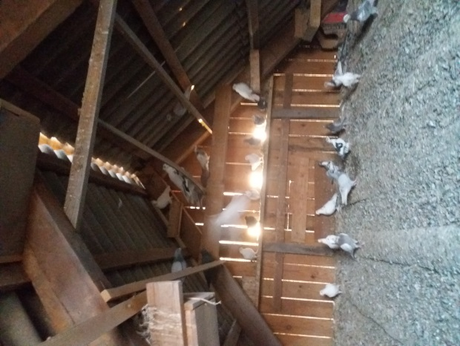

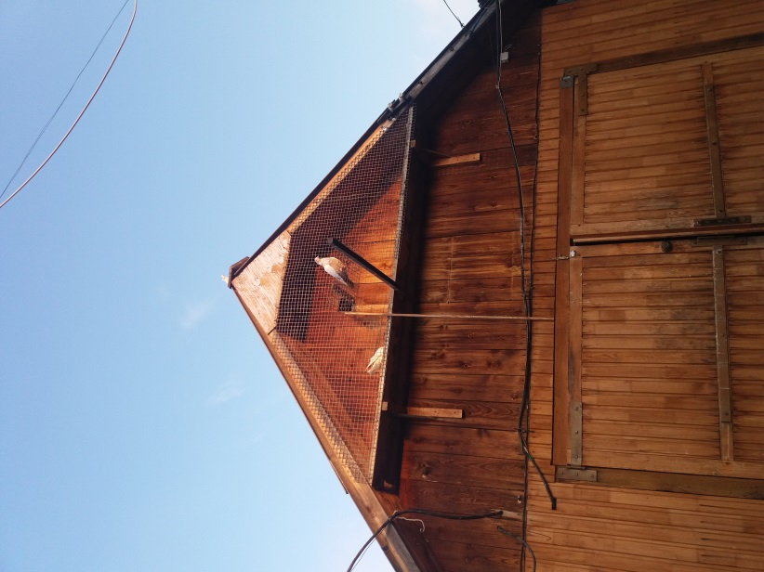

Рис.2.Почтовый голубь

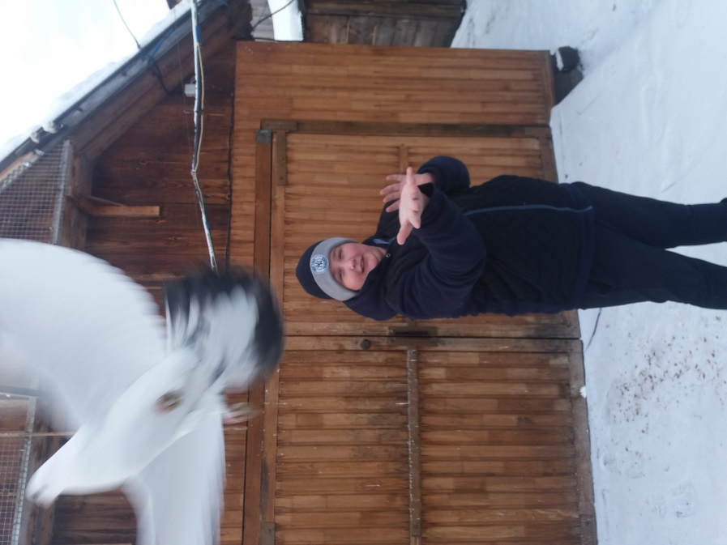



Рис.3.Вскармливание голубей семянкой изо рта

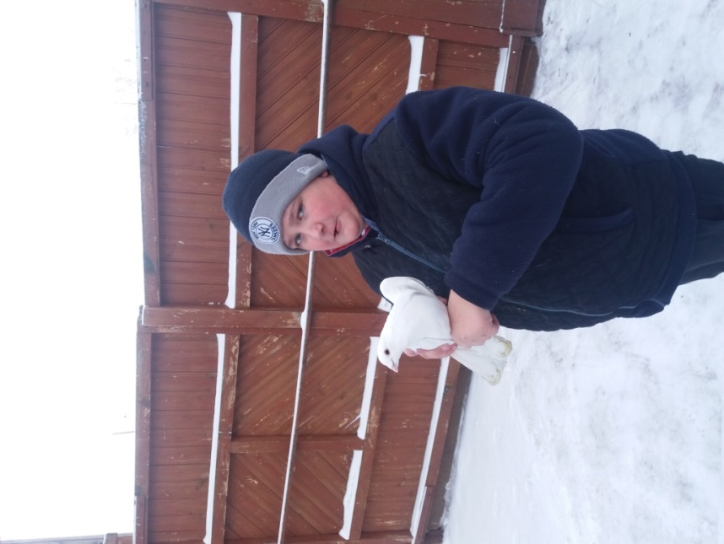

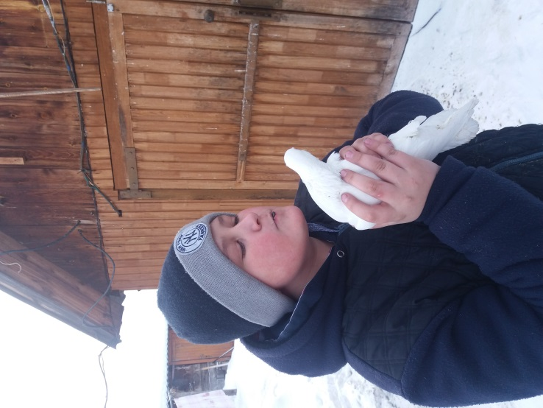

Рис.4.Мои голуби

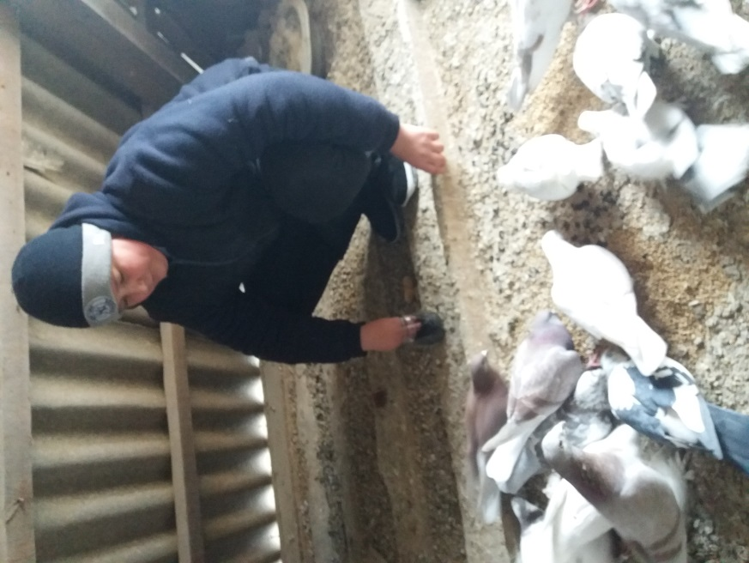

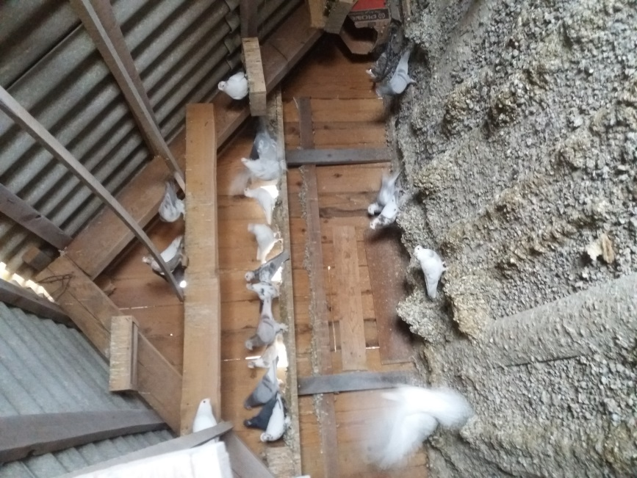

Рис.5. Голубиная пара

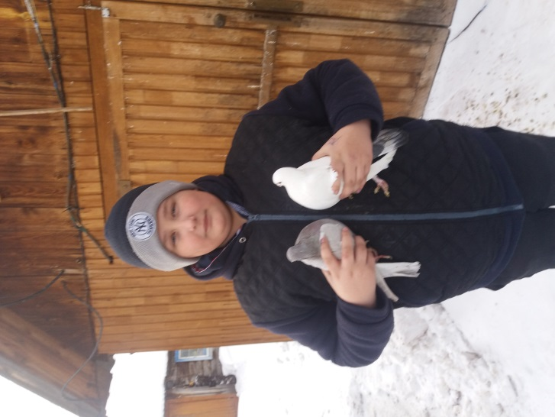

Рис.6. Рождение голубят

